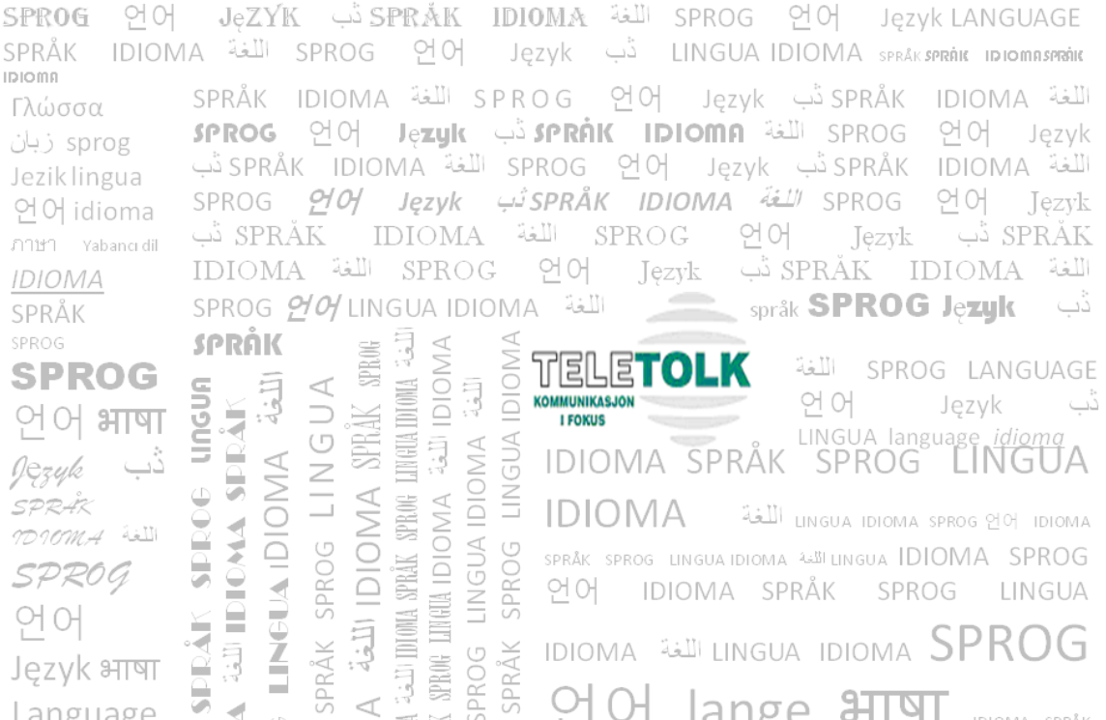
BESTILLINGSSKJEMA (*)
teletolk@teletolk.com
SPRÅK

TJENESTE | FRAMMØTETOLKING
 | TELEFONTOLKING
 | OVERSETTELSE
TOLKEN SKAL VÆRE | MANN |  | KVINNE
DATO/KLOKKESLETT
BESTILT AV
BESTILLINGSDATO
KUNDENS TELEFON
ANNEN INFORMASJON

(*) Husk å trykke på «enable editing/ aktiver redigering» for å skrive inn bestillingen og sende som vedlegg.

Du kan også ringe oss på 458 52 870 / 920 49 512

